개발환경

Python 설치 – 3.8.10

<https://www.python.org/downloads/windows/>

PyCharm 이용(유료버전사용-체험판)

https://www.jetbrains.com/ko-kr/pycharm/download/#section=windows

print(‘ ‘)

anaconda 환경에서 jupyter notebook 이용

<https://www.anaconda.com/products/individual>

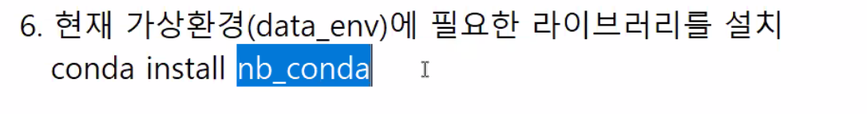

Notepad++ 설치

<https://notepad-plus-plus.org/downloads/v8.2/>

폴더 생성

.jupyter – jupyter_notebook파일 393줄 수정

